Photo-problème | 1 | Photo-problème |  | 2
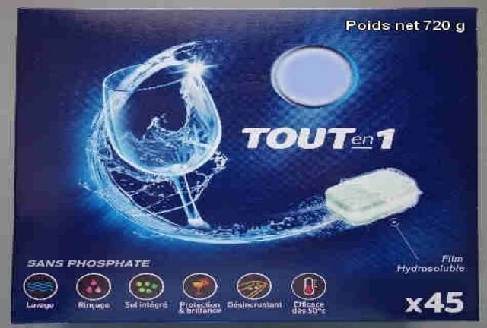Au restaurant scolaire, on fait 5 machines à laver par semaine. Est-ce que deux paquets comme celui-ci suffiront pour faire la vaisselle pendant 20 semaines ? |  |  | 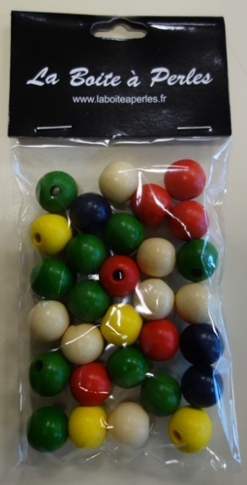  Avec ce sachet de perles, les élèves ont fabriqué 5 bracelets identiques. Combien ont-ils utilisé de perles pour chaque bracelet ?

Photo-problème | 3 |  | Photo-problème | 4
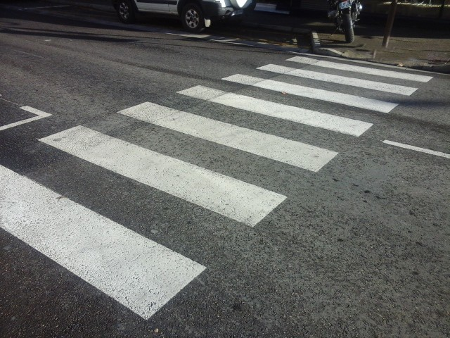  Il reste assez de peinture pour tracer 62 bandes. Combien pourra-t-on réaliser de passages piétons comme celui-ci |  | 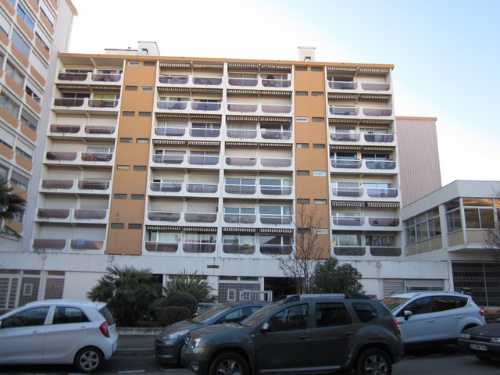=  Combien y a-t-il de balcons dans cet immeuble ?

Photo-problème | 5 | Photo-problème | 6
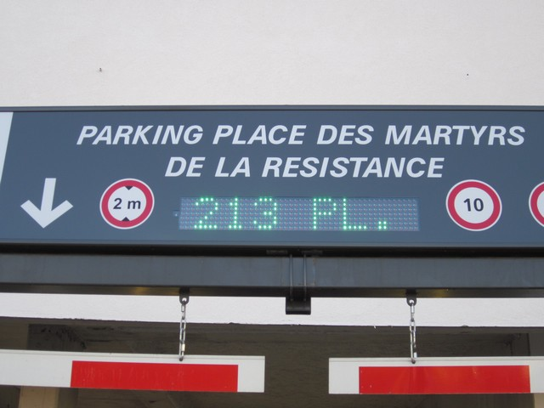  Si 45 voitures sortent de ce parking, combien indiquera le compteur ? |  | 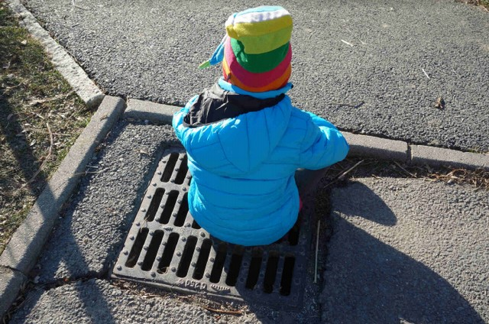  Sur le terrain de sport, il y a deux plaques d’égout comme celle-là. Combien cela fait-il de trous en tout ?

Photo-problème | 7 | Photo-problème | 8
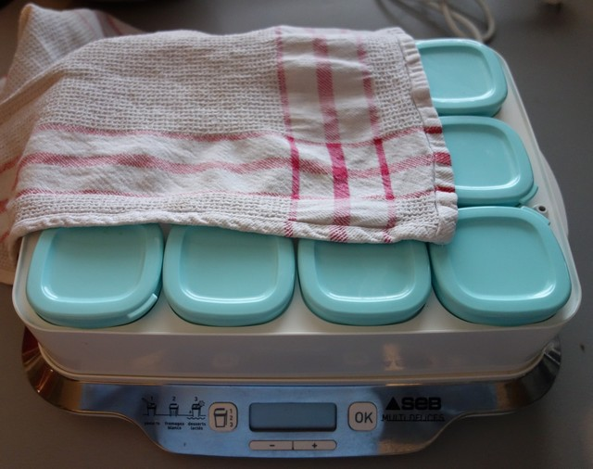  A la maison, nous sommes 4 et nous prenons un yaourt chaque jour. Combien de jours pourrons nous manger des yaourts avec les yaourts d’une seule yaourtière ? |  | 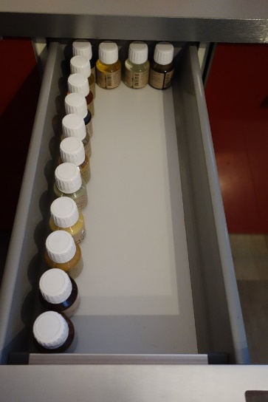  Combien manque-t-il de flacons dans ce tiroir ?

Photo-problème | 9 | Photo-problème | 10
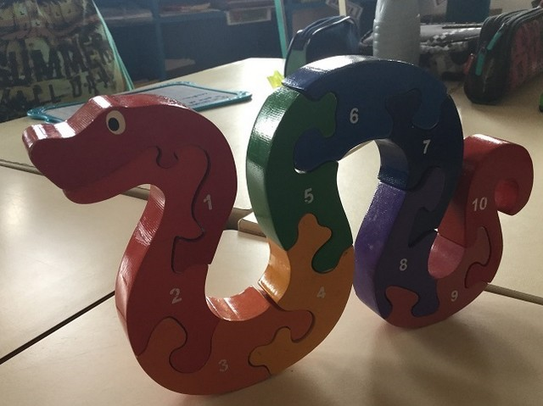  J’ai construit ce serpent et j’en ai perdu les 2/5. Combien de pièces ai-je maintenant |  | 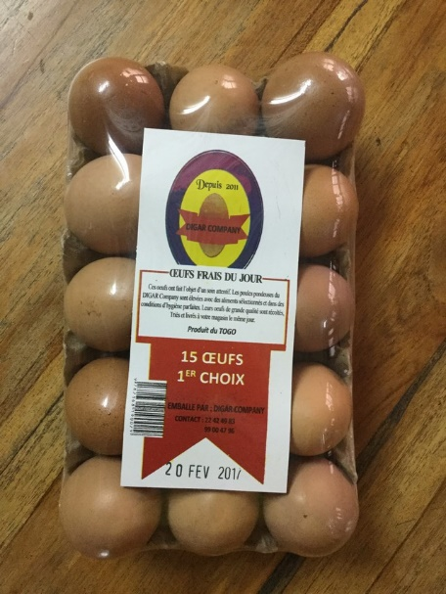  Marie va au marché acheter 2 boîtes comme celle-ci. Elle en utilise 2/3 pour faire des gâteaux. Comien d’œufs va-t-elle utiliser ?

Photo-problème | 11 | Photo-problème | 12
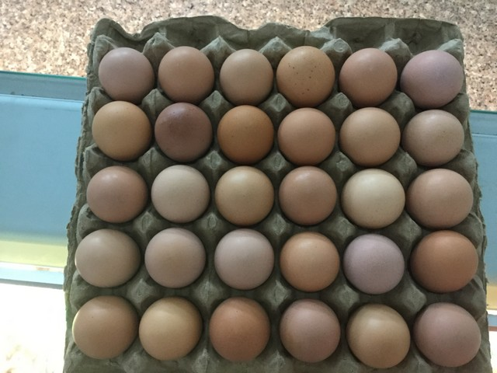  Victor a fait tomber les 2/3 de la boîte d’œufs par terre !!! Combien en a-t-il fait tomber ? |  | 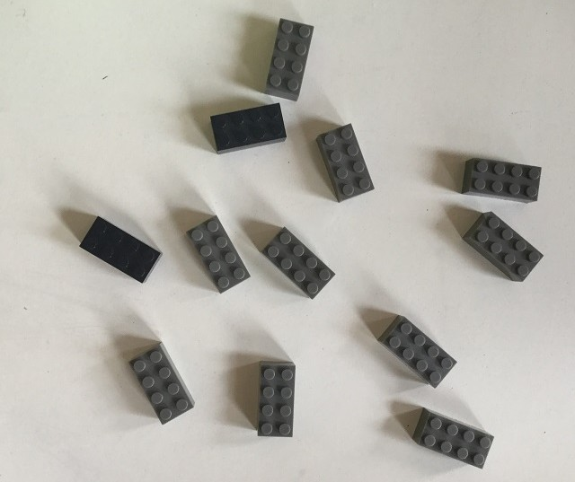  Ludovic possède l’ensemble de ces legos. Il en donne 1/4 à son ami Maxence. Celui-ci perd 1/3 de ces legos. Combien reste-t-il de legos à Ludovic ? à Maxence?

Photo-problème | 13 | Photo-problème | 14
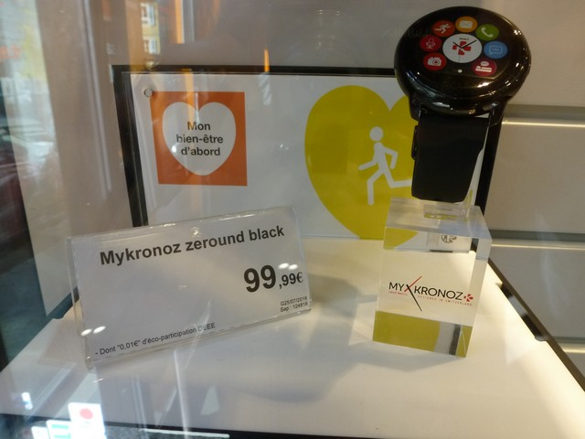  Pour acheter cette montre je donne un billet de 200€ au vendeur. Combien va-t-il me rendre ? |  | 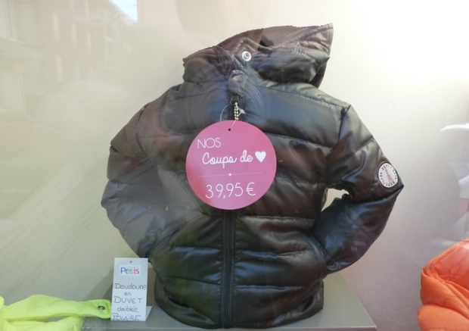  Pour acheter cet anorak je donne un billet de 100€ à la vendeuse.

Photo-problème | 15 | Photo-problème |  | 16
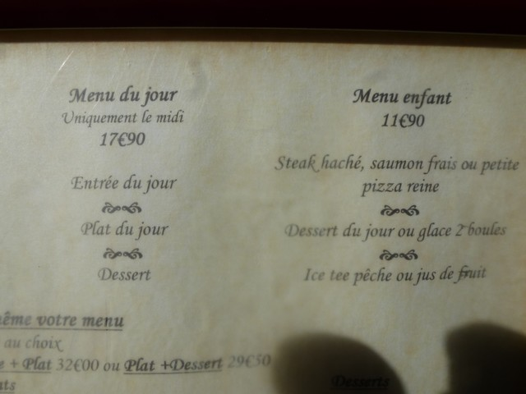  Si mon frère et moi prenons deux menus enfants, combien va-t-on payer de plus que mon papa qui prendra le menu du jour ? |  |  | 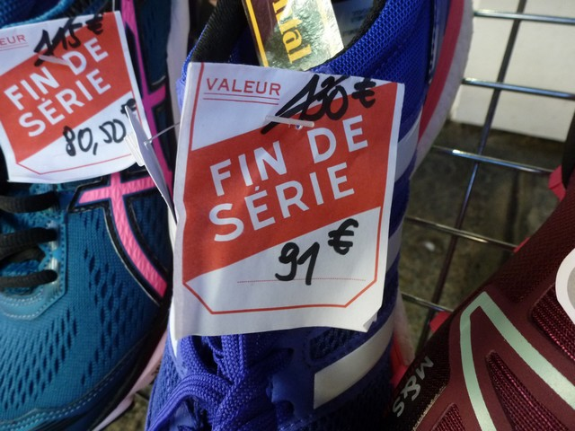  Dans quel cas vais-je réaliser la plus grosse économie ?

Photo-problème | 17 | Photo-problème | 18
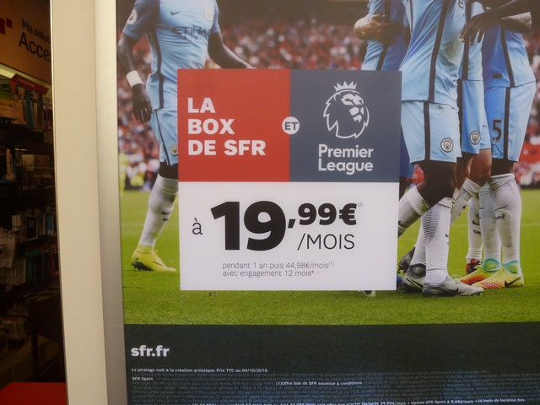  Combien vais-je dépenser si je loue cette box pendant 12 mois ? |  | 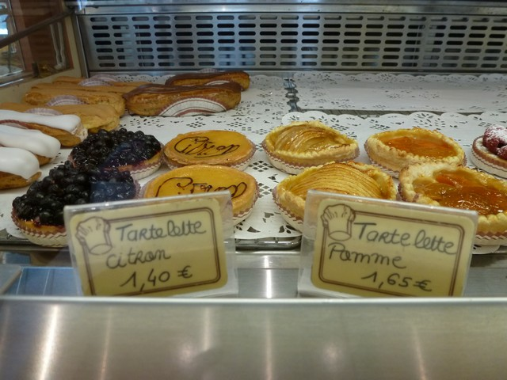  Si j’achète toutes les tartelettes au citron et à la pomme, combien vais-je payer ?

Photo-problème | 19 | Photo-problème | 20
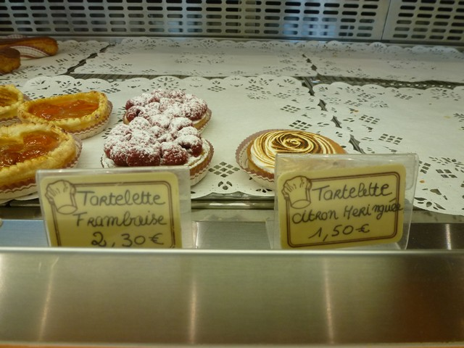  Combien puis-je cheter de tartelettes au citron avec 10€ ? Et combien à la framboise ? |  | 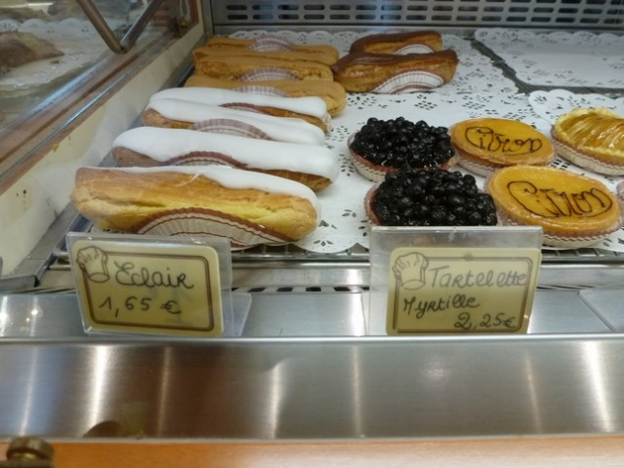  Si le boulanger vend tous ses éclairs, combien va-t-il encaisser ?

